EL Mundo _ Martes, 10 de noviembre de 2015 | 09:54

La Iglesia advirtió sobre los efectos contaminantes de la megamineria y reclamó cuidar el agua
Fue uno de los temas que trataron los obispos que participan de la 110ª asamblea plenaria de la Conferencia Episcopal Argentina. El obispo de La Rioja, monseñor Marcelo Colombo, habló del retiro de la empresa minera Midais de Famatina

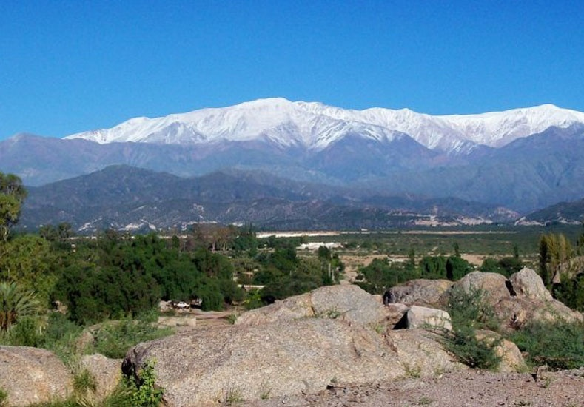
Los obispos que participan de la 110ª asamblea plenaria de la Conferencia Episcopal Argentina advirtieron sobre los efectos contaminantes de la megaminería y reclamaron a las autoridades un mayor cuidado del agua como elemento vital.
La preocupación eclesiástica sobre el medio ambiente surgió en el intercambio pastoral que abrió el plenario que sesionará hasta el viernes en la casa de ejercicios El Cenáculo-La Montonera, de Pilar.
Fuentes eclesiásticas confirmaron que el centenar de obispos evalúa difundir un pronunciamiento sobre los efectos nocivos de la megaminería y el problema ambiental, tras escuchar informes sobre la situación en San Juan y La Rioja.
"Entre diversos temas, se mencionó la necesidad de discernir formas para crecer en el estudio de cuestiones ambientales especialmente el cuidado y uso del agua", sostuvo el vocero episcopal, sacerdote Pedro Brassesco.
"También se conversó sobre alternativas de colaboración a los refugiados y acompañamiento de los países en conflicto en Medio Oriente", agregó.
Brassesco aclaró que por la diversidad de temas planteados durante el intercambio pastoral, los obispos "no han decidido aún si al final de la asamblea emitirán alguna declaración que recoja o profundice algún tema de preocupación".
El centenar de prelados escuchó un informe del obispo de La Rioja, monseñor Marcelo Colombo, quien recientemente intervino y logró que el gobierno provincial desactive el proyecto de la empresa minera salteña Midais en la localidad de Angulos, a raíz de las protestas y represión a los vecinos de Famatina que se oponían a la iniciativa.
El prelado riojano citó la encíclica "Laudato si- sobre el cuidado de la casa común" del papa Francisco, para subrayar la necesidad de que ante todo proyecto minero exista un "consenso social".
Monseñor Colombo planteó, en consonancia con el pontífice argentino, que no se puede avanzar en iniciativas "contaminantes" o que pueden afectar la salud de la población.
Los referentes episcopales de todo el país escucharon también un detalle de la situación en la mina Veladero, en San Juan, donde se produjo un derrame de cianuro que según denuncias de los vecinos contaminó las aguas de ríos en las localidades de Jáchal e Iglesia.
La asamblea plenaria del Episcopado comenzó el domingo con una misa en la basílica de Luján, donde los obispos rezaron por la patria, los enfermos y la vida consagrada.
En el santuario mariano nacional, monseñor Arancedo aseguró que "la Argentina necesita con urgencia del encuentro de sus hijos" y recordó que una de las metas propuestas por la Iglesia en camino hacia del bicentenario patrio era "Avanzar, decíamos, en la reconciliación entre sectores y en la capacidad de diálogo".
Una amistad social que incluya a todos, es el punto de partida para proyectarnos como comunidad, desafío que no hemos logrado construir en el transcurso de nuestra vida nacional. Y concluíamos con una cita del documento de Aparecida: Es necesario educar y favorecer en nuestros pueblos todos los gestos, obras y camino de reconciliación y amistad social, de cooperación e integración", subrayó.
Fuente: Infobae
http://www.unosantafe.com.ar/mundo/La-Iglesia-advirtio-sobre-los-efectos-contaminantes-de-la-megamineria-y-reclamo-cuidar-el-agua-20151110-0011.html

